温州市杨府山高复学校文科数学（十三）
- 选择题：本大题共10个小题,每小题5分,共50分.
1、已知集合$M=\left\{x|y=\sqrt{x−1}\right\}$，$N=\left\{x|y={\text{log}}_{2}(2−x)\right\}$，则$C_{R}(M∩N)=$（ ）
A． [1,2) B．$(−∞,1)∪[2,+∞)$ C． [0,1] D． $(−∞,0)∪[2,+∞)$
2、在中，角、、所对的边长分别为、、，设命题p：，命题q： 是等边三角形，那么命题p是命题q的 （ ）
A．充分不必要条件 B．必要不充分条件．
C．充要条件 D．既不充分也不必要条件
3、 已知直线$l$、$m$与平面$α$、$β$，$l⊂α,m⊂β$，则下列命题中正确的是
A．若$l\text{//}m$，则必有$α\text{//}β$ B．若$l⊥m$，则必有$α⊥β$
C．若$l⊥β$，则必有$α⊥β$ D．若$α⊥β$，则必有$m⊥α$

4、 一个几何体的三视图如图所示，其中正视图是一个正三角形，则这个几何体的体积是 （ ）
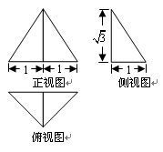
A．$\sqrt{3}$ B．$\frac{\sqrt{3}}{3}$ C．$\sqrt{2}$ D．$\frac{\sqrt{2}}{3}$
5、已知函数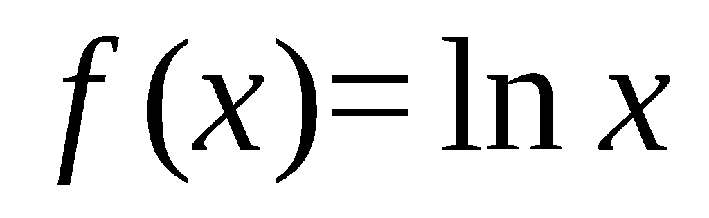，则函数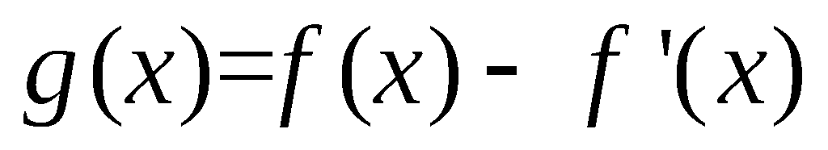的零点所在的区间是（ ）
A．（0,1） B．（1,2） C. （2,3） D. （3,4）
6、为得到函数的图像，只需将函数的图像（ ）
A．向左平移个长度单位 B．向右平移个长度单位
C．向左平移个长度单位 D．向右平移个长度单位
7、过双曲线$\frac{x^{2}}{a^{2}}−\frac{y^{2}}{b^{2}}=1$的左焦点F作⊙O: $x^{2}+y^{2}=a^{2}$的两条切线，记切点为A,B,双曲线左顶点为C，若$∠\text{ACB}={\text{120}}^{∘}$,则双曲线的渐近线方程为 （ ）
A． $y=±\sqrt{3}x$ B． $y=±\frac{\sqrt{3}}{3}x$ C．$y=±\sqrt{2}x$ D．$y=±\frac{\sqrt{2}}{2}x$

8、已知数列$\left\{a_{n}\right\}$满足条件：，，则对$n$$\text{20}$的正整数，$a_{n}+a_{n+1}=\frac{1}{6}$的概率为 （ ）
A.$\frac{1}{\text{20}}$ B.$\frac{1}{4}$ C.$\frac{1}{5}$ D．
9、在等差数列中，若，且它的前项和有最小值，那么当取得最小正值时，（ ）
A．18 B．19 C．20 D．21
10、函数$f(x)$的定义域为D，若对于任意$x_{1},x_{2}∈D$，当$x_{1}<x_{2}$时都有$f(x_{1})≤f(x_{2})$，则称函数$f(x)$在D上为非减函数，设$f(x)$在$\left[0,1\right]$上为非减函数，且满足以下条件：$(1)f(0)=0: (2)f(\frac{x}{3})=\frac{1}{2}f(x): (3)f(1−x)=1−f(x)\text{.}$则$f(\frac{1}{3})+f(\frac{1}{8})=$（ ）
A．$\frac{3}{4}$ B.$\frac{1}{2}$ C．1 D．$\frac{2}{3}$
非选择题部分
二、填空题
11、设$z=1−i(i$是虚数单位），则$\frac{2}{z^{2}}+z=$
12某校高三文科班从甲、乙两个班各选出7名学生参加数学竞赛，他们取得的成绩（满分100分）的茎叶图如右图，其中甲班学生成绩的平均分是85，乙班学生成绩的中位数是83，则$c=1$$c≠1$的值为________
13、如果执行下面的程序框图，那么输出的k的值为_________
开始
k=1
S=0
S≤2011?
S=S+2k-1
k=k+2
结束
输出k
否
是
第13题图
14、已知实数满足，则$x^{2}+y^{2}$的最小值为
（12题）

15、 已知均为单位向量，且它们的夹角为60°，当取最小值时，___
16、过点$P(0,1)$作直线$l$交圆$C:x^{2}+y^{2}=4$与两点，过其中任一点A作直线$l$的垂线交圆于点B，当直线$l$绕点P转动时，则$\text{AB}$最长为___________
17、连续抛掷两枚正方体骰子（它们的六个面分别标有数字1,2,3,4,5,6），记所得朝上的面的点数分别为，过坐标原点和点的直线的倾斜角为$θ$，则$θ>{\text{60}}^{∘}$的概率为___________（与坐标原点重合算不满足）。
三、解答题：本大题共5小题，共72分。解答应写出文字说明、证明过程或演算步骤。
(18) (本题满分14分) 在△ABC中，a，b，c分别是角A，B，C的对边，且＝－.
（Ⅰ）求角B的大小； （Ⅱ）若b＝，a＋c＝4，求△ABC的面积．
(19)(本题满分14分)已知等差数列的前项和为，且，．
（Ⅰ）求数列的通项公式； （Ⅱ）求使不等式成立的的最小值．

(20) (本题满分14分)如图所示，已知圆的直径长度为4，点为线段上一点，且，点为圆上一点，且．点在圆所在平面上的正投影为点，．
P
A
B
D
C
O
（Ⅰ）求证：平面；
（Ⅱ）求$\text{PD}$与平面所成的角的正弦值。

(21) (本题满分15分)设函数
（Ⅰ）当时，求函数的极值；（Ⅱ）当时，讨论函数的单调性.
（Ⅲ）若对任意及任意，恒有 成立，求实数的取值范围.

(22) (本题满分15分) 已知椭圆的右焦点与抛物线的焦点重合, 椭圆与抛物线在第一象限的交点为,.
(1)求椭圆的方程；
（2）若过点的直线与椭圆相交于、两点，
求使成立的动点的轨迹方程；
（3）若点满足条件（2），点是圆上的动点，求的最大值.

温州市杨府山高复学校文科数学（十三）
数学卷（文） 参考答案
一、选择题：BCCAB AABCA
二、填空题：11.1; 12.8; 13.65; 14.4; 15. -1/2; 16.2; 17.5/9
三、解答题：18. 解（Ⅰ）由正弦定理，
可得a＝2Rsin A，b＝2Rsin B，c＝2Rsin C，
将上式代入已知的＝－，得＝－，……（3分）
即2sin Acos B＋sin Ccos B＋cos Csin B＝0，即2sin Acos B＋sin(B＋C)＝0.
，因为A＋B＋C＝π，所以sin(B＋C)＝sin A，
故2sin Acos B＋sin A＝0.因为sin A≠0，故cos B＝－，
又因为B为三角形的内角，所以B＝π. ……………… （7分）
方法二 由余弦定理，得
cos B＝，cos C＝.将上式代入＝－，
得×＝－，整理得a²＋c²－b²＝－ac，
所以cos B＝＝＝－，因为B为三角形内角，所以B＝π.
（Ⅱ）将b＝，a＋c＝4，B＝π代入余弦定理b²＝a²＋c²－2accos B的变形式：
b²＝(a＋c)²－2ac－2accos B. ………………（9分）

所以13＝16－2ac，即得ac＝3，所以S_{△ABC}＝acsin B＝.…………（14分）.
19解：设的公差为，依题意，有 …2分
联立得解得 ………5分
所以 ………………7分
（II）因为，所以 ………………9分
令，即 ………………11分
解得或又，所以所以的最小值为 ……14分
20. 解: （Ⅰ）连接，由知，点为的中点，
又∵为圆的直径，∴，由知，，
∴为等边三角形，从而．-----------------3分
∵点在圆所在平面上的正投影为点，∴平面，
又平面，∴，-----------------5分
由得，平面．-----------------6分
（Ⅱ）法1：过$D$作$\text{DH}⊥$平面$\text{PBC}$交平面于点$H$，连接$\text{PH}$，则$∠\text{DPH}$即为所求的线面角。-----8分 由（Ⅰ）可知，，
∴．--------10分
，，
∴为等腰三角形，则．
由得，$\text{DH}=\frac{3\sqrt{5}}{5}$----12分∴$\text{sin}∠\text{DPH}=\frac{\text{DH}}{\text{PD}}=\frac{\sqrt{5}}{5}$ -------14分
法2：由（Ⅰ）可知，，
过点作，垂足为，连接，再过点作，垂足为．-----8分
∵平面，又平面，∴，又，
∴平面，又平面，∴，又，
∴平面，故$∠\text{DPF}$为所求的线面角--------10分
在中，，，
$\text{sin}∠\text{DPF}=\text{sin}∠\text{DPE}=\frac{\text{DE}}{\text{PE}}=\frac{\sqrt{5}}{5}$ -----------14分
21.解(Ⅰ)函数的定义域为.当时，（2分）
当时，当时， 无极大值.（4分）
（Ⅱ） （5分）
当，即时， 在定义域上是减函数；
当，即时，得或令得
当，即时，得或令得
综上，当时，在上是减函数；
当时，在和单调递减，在上单调递增；
当时，在和单调递减，在上单调递增； （9分）
（Ⅲ）由（Ⅱ）知，当时，在上单减，是最大值，是最小值.， (11分)
,而经整理得，
由得，所以 (15分)
22解：（本小题满分15分）
(1抛物线的焦点的坐标为，准线为，
设点的坐标为，依据抛物线的定义，
由，得， 解得.…………… 1分
∵ 点在抛物线上，且在第一象限， ∴ ，解得.
∴点的坐标为. …………… 2分
∵点在椭圆上， ∴. …… 3分
又，且， …………… 4分
解得. ∴椭圆的方程为. ………… 5分
- 设点、、，
则.
∴.∵ ,
∴. ① ………… 6分
∵、在椭圆上， ∴
上面两式相减得.②
把①式代入②式得.
当时，得. ③ ……… 7分
设的中点为，则的坐标为. ∵、、、四点共线，
∴, 即. ④ …… 8分
把④式代入③式，得，化简得.… 9分
当时，可得点的坐标为，
经检验，点在曲线上.
∴动点的轨迹方程为. ……… 10分
(3)解: 由(2)知点的坐标满足,
即, ,得,解得.11分
∵圆的圆心为,半径,
∴
. …………… 12分
∴当时,, …………… 13分
此时,. ………… 15分

